

АДМИНИСТРАЦИЯ ГОРОДА ЛИПЕЦКА

ДЕПАРТАМЕНТ ОБРАЗОВАНИЯ

МУНИЦИПАЛЬНОЕ БЮДЖЕТНОЕ ДОШКОЛЬНОЕ

ОБРАЗОВАТЕЛЬНОЕ УЧРЕЖДЕНИЕ №105

**Проект**

«Пластилиновые чудеса»

(лепка в нетрадиционной технике «Миллефиори»)

Образовательная область «Художественно-эстетическое развитие»

Воспитатель

высшей квалификационно категории

Соломыкина Наталья Николаевна

**Липецк, 2023**

**Тип проекта:** познавательно-творческий, краткосрочный, групповой.

**Тема:** «Пластилиновые чудеса».

**Сроки реализации:** с 9 октября по 20 октября 2023года.

**Возраст детей:** старший дошкольный возраст (5-6 лет).

**Участники проекта:** дети, воспитатели, родители.

**Актуальность:** формирование личности человека может быть эффективным лишь в том случае, если в этом процессе будут актуализированы творческие возможности человека в различных видах деятельности. Развитие творческого потенциала личности должно осуществляться с раннего детства, когда ребенок под руководством взрослого начинает овладевать различными видами деятельности, в том числе и художественными.

Актуальность использования техники millefiori (многослойной лепки) заключается в том, что этот вид творчества востребован детьми, даёт оптимальные возможности для развития их творческих способностей, позволяет детям чувствовать себя раскованнее, смелее. Данная техника открывает простор и для эксперимента с цветовой гаммой пластилина, и для полета фантазии. Благодаря такой творческой деятельности у дошкольников происходит развитие всех психических процессов (зрительное восприятие, образное мышление, память, внимание, воображение, мелкая моторика), что закладывает основы для дальнейшего обучения ребенка в начальной школе. Опыт создания поделок в технике «миллефиори» помогает ребенку посмотреть намного шире на знакомые уже предметы и вещи; планировать собственную работу и доводить ее до конца; воспитывает культуру общения, через включение в коллективную творческую деятельность; развивает познавательный интерес, самостоятельность, личностную успешность.

Лепка имеет большое значение для обучения и воспитания детей дошкольного возраста. Она не только доставляет им удовольствие, но и способствует укреплению мышц рук, развитию гибкости и ловкости пальцев, а также пространственного воображения, все это в свою очередь, влияет на развитие речи и мышления. К тому же лепка благотворно влияет на нервную систему в целом.

**Новизна:** техника «миллефиори» – новый вид декоративно-прикладного творчества. В данном проекте раскрываются особенности работы с детьми по использованию техники «миллефиори» в художественно-эстетическом развитии. Техника «миллефиори» открывает перед воспитателями дополнительные возможности в развитии творческого потенциала дошкольников. Углубленно представлена методика использования техники «миллефиори» в художественно-эстетическом развитии детей старшего дошкольного возраста.

**Цель проекта:** формирование ключевых компетенций, креативности и способов самостоятельной творческой деятельности дошкольников с помощью применения нетрадиционных художественных техник изобразительного искусства. Создание интереса к занятиям лепкой, развитие детского творчества, чувства красоты, художественного вкуса и фантазии.

**Задачи проекта:**

**Для детей:**

* познакомить с новым способом изображения – «миллефиори», учить детей создавать выразительные образы посредством объёма и цвета;
* повысить сенсорную чувствительность ребенка, т.е. способствовать точному восприятию цвета, формы, фактуры;
* учить анализировать свойства используемых в работе материалов и применять их в своей работе;
* развивать творческое воображение;
* развивать мелкую моторику рук;
* развивать психические функции (внимание, память, мышление, образное восприятие);
* формировать познавательные действия, элементы самостоятельности, целенаправленности, саморегуляции и собственных действий;
* способствовать реализации самостоятельной творческой деятельности детей;
* воспитывать художественный вкус и чувство гармонии.

**Для педагогов:**

* личностно и профессионально самосовершенствоваться;
* создать информационную и практическую базу.

**Для родителей:**

* ориентировать родителей воспитанников на самое ценное в этом процессе то, что мы можем развить у детей познавательные, речевые и творческие способности;
* привлечь семьи воспитанников к участию в совместных с педагогом мероприятиях с целью целостного развития личности каждого ребенка;
* совместная творческая продуктивная работа родителей и детей;
* участие в творческом проекте.

**Методы и приемы работы:**

Методы, которые использовались, были выбраны, исходя из целей и задач, поставленных в данном проекте, его структуры, с учетом индивидуальных и возрастных особенностей воспитанников, уровня сформированности коллектива, учитывая требования образовательной программы.

* Словесные методы: объяснение, беседа, разъяснение, устная инструкция, художественное слово, речевые игры.
* Наглядные методы: рассматривание иллюстраций, показ с проговариваем действий, использование ИКТ.
* Практические: упражнения, метод познавательных, дидактических игр, создание проблемных ситуаций.
* Игровой метод.

При выполнении поделок, для более успешного освоения материала процесс изготовления был разделен на ряд последующих операций:

* знакомство с образцом готовой работы;
* анализ выполнения работы;
* оказание индивидуальной помощи на начальном этапе.

Для успешного выполнения поделок в технике «Миллефиори» в игровой форме были показаны различные приемы работы с пластилином, детей познакомили со способами изменения цвета пластилина. Обучение разным методам проводилось индивидуально, чтобы быть уверенным в том, что ребенок научился применять их самостоятельно. В дальнейшем это облегчило изготовление и сократило время на выполнение поделки. Важно во время применения любого из приемов использовать общепринятую терминологию.

**Формы работы:**

* использование презентации «Миллефиори» - полет фантазии»;
* наблюдение, экспериментирование;
* подвижные игры, дидактические игры;
* беседа с детьми «Рябина»;
* чтение художественной литературы;
* пальчиковая гимнастика «Рябиновые бусы»;
* продуктивная деятельность;
* рассматривание иллюстраций, картин, выполненных в этой технике, дидактического материала «Деревья»;
* выставка работ с использованием различных приемов техники «Миллефиори».

**Ожидаемые результаты:**

**Для детей:**

* сформированность представлений детей о нетрадиционной технике пластилинографии-«Миллефиори»;
* повышение уровня практических умений детей в художественном творчестве;
* удовлетворение потребности детей в самовыражении;
* развитие у детей более высокого уровня творческих способностей, мышления, воображения, овладения основными мыслительными операциями при создании творческого продукта – поделок в технике «Миллефиори»;
* применение полученных знаний и умений в практической деятельности (самостоятельное изготовление поделок);
* проявление творчества при изготовлении поделок;
* применение своих поделок (подарки).

**Для педагогов:**

* пополнение методической «копилки» конспектами ОД по пластилинографии- «Миллефиори» с детьми старшего дошкольного возраста, картотеками, методическими материалами;
* установление социально-коммуникативных контактов между детьми, родителями и педагогами;
* реализация плана – проекта.

**Для родителей:**

* повышение уровня информированности родителей о деятельности ДОУ;
* успешное взаимодействие педагогов и родителей в создании условий для развития познавательно-творческих качеств ребенка.

**Этапы реализации проекта:**

**1 этап - Предварительный (подготовительный)**

**Цель:** заинтересовать детей и родителей темой проекта, привлечь их к совместной деятельности, направленной на достижение цели проекта. Создать необходимую базу для продуктивной и творческой деятельности детей.

|  |  |  |  |
| --- | --- | --- | --- |
| **№** | **Мероприятия** | **Ответственный** | **Сроки** |
| 1. | Обсуждение темы проекта «Пластилиновые чудеса» с педагогами, детьми и родителями. | Родители, воспитатель | С 9-11 октября |
| 2. | Изучение методической литературы, интернет-ресурсов по теме «Лепка в нетрадиционной технике «Миллефиори»» | Воспитатель |  |
| 3. | Подобрать литературу, дидактический и наглядный материал,  материал для оснащения центра художественного творчества. | Воспитатель,  родители |  |
| 6. | Составить конспект образовательной деятельности по лепке с использованием техники «миллефиори»  «Рябиновый букет» по художественно-эстетическому развитию. | Воспитатель |  |

**2 этап - Основной (практический)**

**Цель:** реализация проекта.

|  |  |  |  |
| --- | --- | --- | --- |
| № | **Мероприятия** | **Ответственный** | **Сроки** |
| 1. | Рассматривание с детьми иллюстраций, дидактического материала по теме «Миллефиори» | Воспитатель,  родители | В течении проекта |
| 2. | Презентация «Миллефиори-полет фантазии» | Воспитатель,  дети |  |
| 3. | -Беседа с детьми «Дерево-рябина».  -Чтение художественной литературы.  -Разучивание пальчиковой гимнастики «Рябиновые бусы» | Воспитатель,  дети |  |
| 4. | Освоение детьми основных приемов создания модулей:  -«колбаска»  -«брусочек»  -«капелька»  -«рулетик» | Воспитатель,  дети |  |
| 5. | Работа с педагогами:  Мастер-класс «Многослойная пластилинография, или «Миллефиори» | Воспитатель,  педагоги |  |

**3 этап - Заключительный**

**Цель:** систематизировать и обобщить результаты проектной деятельности.

|  |  |  |  |
| --- | --- | --- | --- |
| **№** | **Мероприятия** | **Ответственный** | **Сроки** |
| 1 | Образовательная деятельность (итоговое) с детьми «Рябиновый букет» | Воспитатель,  дети | С 18-20 октября |
| 1. | Выставка детских работ по теме «Миллефиори-полет фантазии» | Воспитатель,  дети |  |

**Результаты работы.**

**Дети**:

* у детей заметно возрос интерес к лепке, они стали более уверенными, самостоятельными и активными;
* детям предоставляется возможность самим решить, как будет оформлена их картина, дается возможность выбрать подходящий на их взгляд материал;
* занятия техникой «миллефиори» помогли детям не только освоить новые приемы работы с пластилином, но и расширить словарный запас, обогатить круг представлений, развить творческие способности и художественный вкус, внимание, память, мышление, образное восприятие и т.д.

**Педагоги**:

* подобрали методическую и детскую литературу;
* пополнили методическую «копилку» тематическими презентациями, наглядными и дидактическими материалами, конспектами ОД по художественно-эстетическому развитию;
* наработали рекомендации для родителей с информацией о технике «Миллефиори».

**Родители:**

* проявили интерес и активно участвовали в реализации проекта; проявили творческую инициативу при изготовлении поделок для оформления выставки;
* родители отметили, что дети стали внимательнее, возросло положительное отношение к собственной деятельности, её результатам, к сотрудничеству со взрослыми и детьми.

**Критерии оценки результата**:

* установление социально-коммуникативных контактов между детьми, родителями и педагогами;
* активная деятельность детей и родителей в ходе реализации проектных мероприятий;
* данная форма нетрадиционной техники работы с пластилином оказалась интересной, занимательной и, что немаловажно, эффективной;
* реализуя проект, перед собой ставила цель - сделать жизнь своих воспитанников интересной и содержательной, наполнить её яркими впечатлениями, интересными делами, радостью творчества.

**Приложение к проекту**

**«Пластилиновые чудеса»**

**(лепка в нетрадиционной технике «Миллефиори»)**

**Образовательная область «Художественно-эстетическое развитие»**

**Приложение 1**

**Образовательной деятельность с детьми.**

Конспект ОД по лепке

в нетрадиционной технике «Миллефиори»

для детей старшего дошкольного возраста

**«Рябиновый букет»**

Подготовила воспитатель высшей категории:

Соломыкина Наталья Николаевна

**Цель:** способствовать формированию умений у детей дошкольного возраста передавать характерные особенностей ветки рябины, посредствам нетрадиционной техники миллефиори.

**Задачи:**

**Обучающие:**

1. Продолжать формировать у детей дошкольного возраста технические навыки передачи характерных особенностей ветки рябины в нетрадиционной технике миллефиори:

* заготавливать детали пластилина при помощи деления целого куска на части и его разрезания в технике миллефиори;
* закрепление приемов раскатывания, скручивания и наложения частей пластилина;
* умения пользоваться нитью для разрезания пластилиновых заготовок;
* выкладывать на горизонтальной плоскости округлые и прямоугольные пластилиновые нарезанные формы предметного изображения;
* совершенствовать у детей умения пространственной ориентировки на листе бумаги, в процессе выкладывания букета рябины.

**Развивающие:**

1. Содействовать развитию творческого потенциала ребенка дошкольного возраста, творческого воображения, в процессе применения нетрадиционных техник лепки;
2. Содействовать развитию зрительного внимания, памяти, слухового и зрительного восприятия, наглядно-образного мышления.
3. Активизировать и развивать коммуникативные навыки и умения, лексический словарь по теме; совершенствовать умения поддерживать речевое общение, отвечать на вопросы полным предложением.

**Воспитательные:**

1. Воспитывать сознательное и экологически - ценностное отношение к природе;
2. Воспитывать самостоятельность, аккуратность, усидчивость, умение доводить начатое дело до конца;
3. Формировать умение организовывать свое рабочее место, сохранять его в чистоте, по окончании работы приводить его в порядок.

**Интеграция образовательных областей:**

**«Познавательные развитие»:**

* развивать общие представления о множестве, умение формировать множества по заданным основаниям,
* учить считать по заданной мере, когда за единицу счета принимается не один, а несколько предметов или часть предмета.
* уточнить знание известных геометрических фигур, их элементов.
* учить ориентироваться на ограниченной территории.

**«Художественно-эстетическое развитие»:**

* формировать у детей устойчивый интерес к изобразительной деятельности.
* продолжать развивать образное эстетическое восприятие, образные представления, формировать эстетические суждения;
* формировать самостоятельность, учить активно и творчески применять ранее усвоенные навыки и умения.

**«Физическое развитие»:**

* воспитывать умение сохранять правильную осанку в различных видах деятельности;
* обеспечивать разностороннее развитие личности ребенка; воспитывать выдержку, настойчивость, решительность, смелость, организованность.

**«Речевое развитие»:**

* содействовать речевому развитию дошкольников, в процессе активного диалога;
* продолжать работу по обогащению лексического словаря ребенка (бытового, природоведческого, обществоведческого содержания);
* продолжать упражнять детей в согласовании слов в предложении;
* продолжать совершенствовать диалогическую и монологическую формы речи.

**Организация предметно-развивающей среды**: пластилин на каждого ребенка, доски, круглые листы цветного картона, салфетки, технический инструментарий для техники миллефиори, презентация по теме занятия.

**Предварительная работа:**

* наблюдение за деревом рябина, рассматривание формы листьев, ягод, их строение и расположение;
* рассматривание иллюстраций, фотографий с изображением рыбины;
* загадывание загадок по теме осень, чтение художественных произведений пословиц, поговорок, н**ародных примет;**
* организация целевой прогулки с детьми в осенний лес с целью знакомства с рябиной в осеннем наряде.

**Организация НОД:**

1. Организационный момент:

В сад осенний на прогулку приглашаю вас пойти

Интересней приключенья нам, ребята, не найти.

Друг за дружкой становитесь,

Крепко за руки беритесь

*Дети берутся за руки и вслед за педагогом идут «змейкой».*

По дорожкам, по тропинкам,

По лесу гулять пойдем,

Может мы в лесу осеннем

Букет листьев соберем.

Воспитатель: Ребята, посмотрите вокруг нас деревья, листья разноцветные на полу лежат. Как вы думаете, куда мы с вами попали? (ответы детей)

*Рассматривание и беседа картин на тему осень*

Воспитатель: Какое время года вы видите на картинах?

Дети: (ответы детей)

Воспитатель: Какие изменения произошли в природе в это время года?

Дети: (ответы детей).

Воспитатель: Ребята, какое настроение у природы поздней осенью? (ответы детей).

Воспитатель: правильно, природа грустит, хмуриться, печалиться, и только яркие *грозди рябины радуют наш взгляд.*

Педагог читает стихотворение и в конце показывает *гроздь рябины*:

Как *рябина хороша*:

И кудрява, и стройна.

Украшая весь наряд,

*Гроздья красные висят.*

Воспитатель: Такой рябина остаётся до самой зимы. Рябина не только украшение осенней природы, но и угощенье. Как вы думаете для кого? А чтобы ответить на этот порос я предлагаю Вам отгадать загадки.

Кто красуется на ветке

В желтой праздничной жилетке?

Это маленькая птичка,

А зовут ее… *(синичка)*.

Он на дереве сидит,

Чик-чирик всем говорит,

Очень любит угощение,

Просо, зёрнышки, печенье.

Прыгает, а не идёт,

Рядом с нами он живёт,

Угадайте поскорей,

Кто же это? *(воробей)*

Воспитатель: конечно, *рябина* лакомство для зимующих *птиц.* Ранней осенью *рябиновые ягоды* горькие и кислые, но после первых морозов, они становятся приятными на вкус. Птицы *стаей садятся* на дерево и склёвывают ягоды. Хотите, как птички полетать?

**Физкультминутка. "Скачет шустрая синица"**

Скачет шустрая синица, *(Прыжки на месте на двух ногах.)*

Ей на месте не сидится, *(Прыжки на месте на левой ноге.)*

Прыг-скок, прыг-скок, *(Прыжки на месте на правой ноге.)*

Завертелась, как волчок. *(Кружимся на месте.)*

Вот присела на минутку, *(Присели.)*

Почесала клювом грудку, *(Встали, наклоны головы влево-вправо.)*

И с дорожки — на плетень, *(Прыжки на месте на левой ноге.)*

Тири - тири, *(Прыжки на месте на правой ноге.)*

Тень-тень-тень! *(Прыжки на месте на двух ногах.)*

Воспитатель: Молодцы! Посмотрите, кто же прилетел к нам в гости? *(ответы детей)*.

Воспитатель: они говорят, что случилась беда. На рябине ягод совсем не осталось.

А ведь и правда, помните, ребята, наблюдая за деревьями на прогулке, вы заметили, что ягод рябины совсем нет. Птицам зимой нечего будет есть.

Воспитатель: ну, ничего, не огорчайтесь, друзья, ребята вам помогут. Поможем? Только как? Предложения детей.

Воспитатель: Молодцы, мы можем слепить *гроздь рябины* и угостим наших гостей птичек.

Воспитатель: Давайте рассмотрим гроздь рябины. Посмотрите, какие дружные ягоды рябины, одна к другой прижимаются, будто согреваются. Ягодок много на одной ветке, они собраны в гроздь. Давайте все вместе повторим слово *«гроздь»*. Посмотрите, грозди направлены вниз. Покажите пальчиками. Скажите, а какого цвета и формы ягоды? (*ответы детей)*

**2. Основная часть**. Показ способа лепки ягод рябины.

Воспитатель: Я приглашаю Вас в волшебный мир творчества (дети рассаживаются за столы, где возле каждого рабочего места лежать заготовки из цветного картона).

Воспитатель: сегодня мы с вами продолжим знакомство с новыми приемами изображения в технике  *миллефиори.* Почему она так называется, кто мне напомнит?

Воспитатель выставляет на доске готовый образец.

Воспитатель: Гроздь рябины мы будем создавать при помощи пластилиновых заготовок. Сначала мы сделаем пластилиновую заготовку *«колбаска»* для ягодок рябины. Берем, красный и черный пластилин, раскатываем красную или оранжевую прямоугольную пластину и тонкий жгутик *(Педагог показывает, какого размера должны быть пластина и жгутик)* и заворачиваем, жгутик в пластину должен получиться *«колбаски»*, затем мы нашу заготовку нарезаем нитью на меленькие кусочки и выкладываем получившиеся формы на картон.

Перед самостоятельной работой детей проводится пальчиковая гимнастика.

**Пальчиковая гимнастика *«Рябинка»***

Вот **рябинка у тропинки**, кисти алые горят *(дети показывают кисти)*

А девчонки и мальчишки

Их сорвать скорей спешат *(имитируют сбор ягод)*

Много брать мы их не будем (*грозят пальчиком*,

Мы про птичек не забудем *(имитируют руками взмах крыльев)*

*Самостоятельная работа детей.*

Воспитатель: Наша гроздь готова, не хватает веточки и листьев. Для того чтобы сделать веточки берем черный либо коричневый пластилин и скатываем длинные жгутики, затем прижимаем и формируем на картоне композицию из веток рябины. Самостоятельная деятельность детей.

Воспитатель: Теперь будем делать листочки, для этого берем желтый, коричневый и зеленый пластилин раскатываем 3 прямоугольные пластины *(Педагог показывает, какого размера должны быть пластины)* и накладываем, их друг на друга, затем сгибаем, должен получиться *«слоеный пирог»*, затем мы наш пирог нарезаем нитью на меленькие кусочки и выкладываем получившиеся формы на картон. Показ педагога и самостоятельная работа детей.

**3. Заключительная часть. Рефлексия.**

Воспитатель: ой, какие красивые рябиновые букеты у вас получились!

* Чем запомнилось вам занятие? *(ответы детей)*
* Что вам понравилось в технике миллефиори? *(ответы детей)*
* Какое открытие вы сегодня сделали? *(ответы детей)*
* Что было для вас самым трудным? *(ответы детей)*
* О чем бы вы хотели рассказать своим родителям и друзьям? *(ответы детей)*.

Давайте, угостим ягодами наших гостей – птиц и полюбуемся все вместе.

**Воспитатель**: Какие вы молодцы, хорошо постарались. Ягодок много, все они сочные, красные одна возле другой, теперь птицам не страшна зима, они не останутся голодными холодной зимой. Они всегда могут прилетать к нам в д/с и лакомиться ягодами рябины.

Педагог с детьми оформляют выставку картин для родителей.

**1**

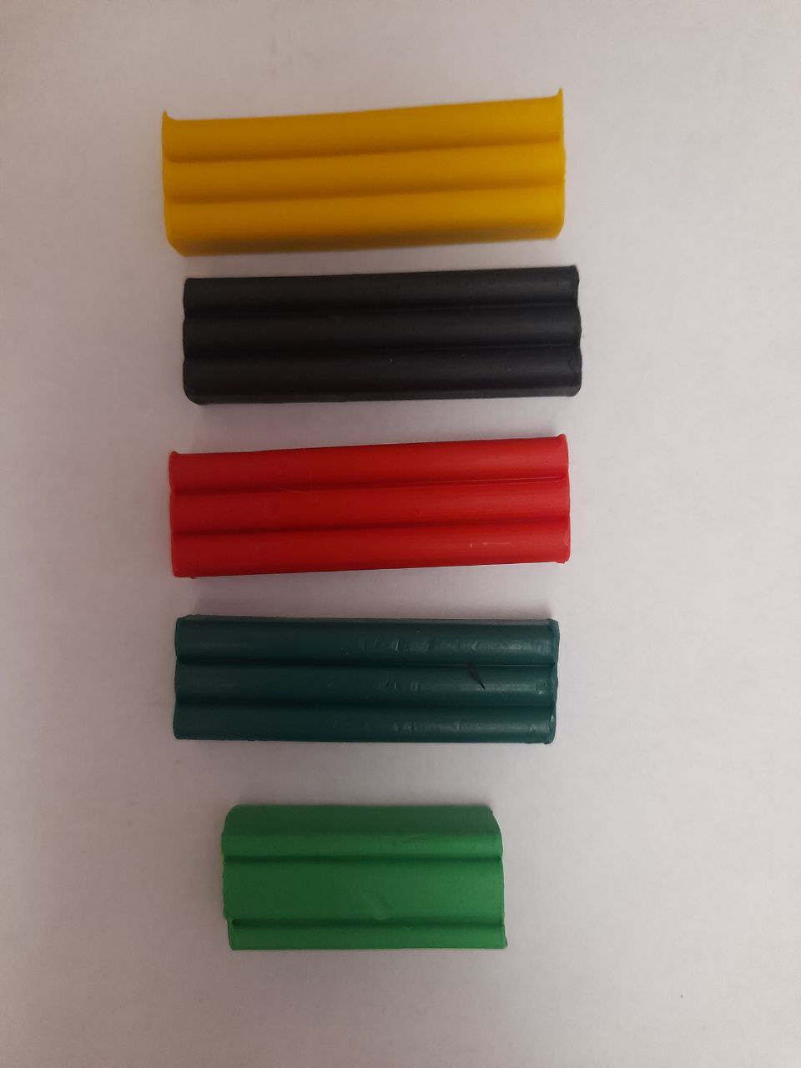

**2**

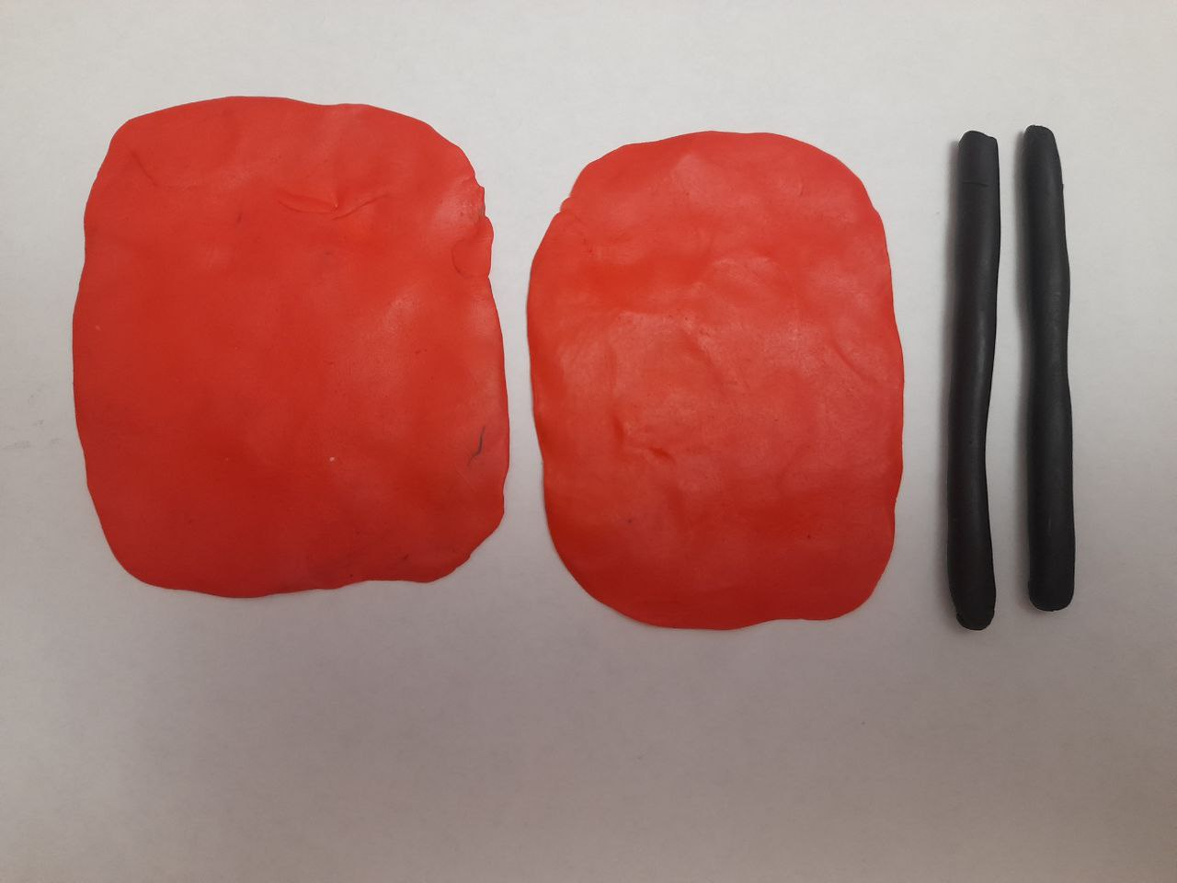

**3**

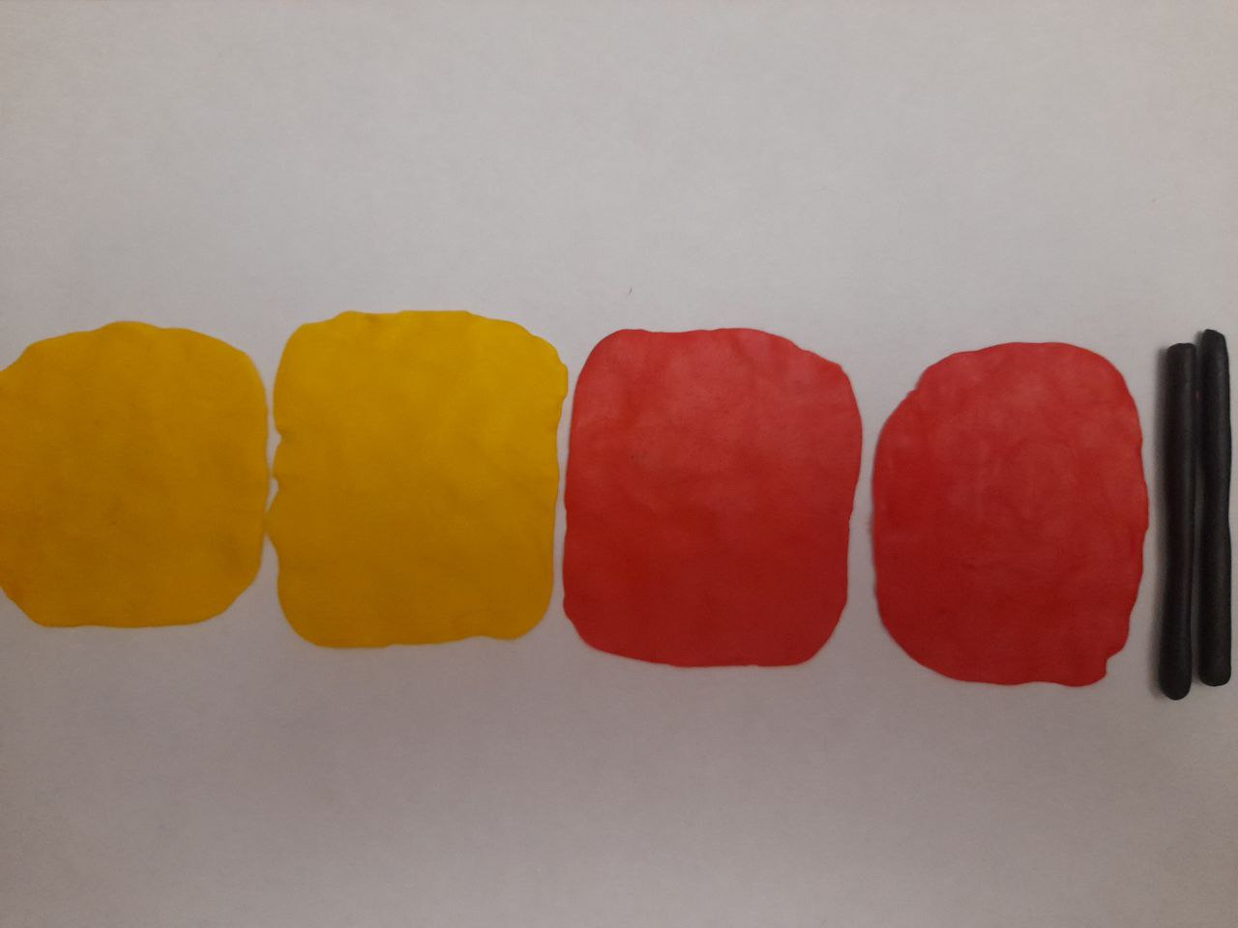

**4**

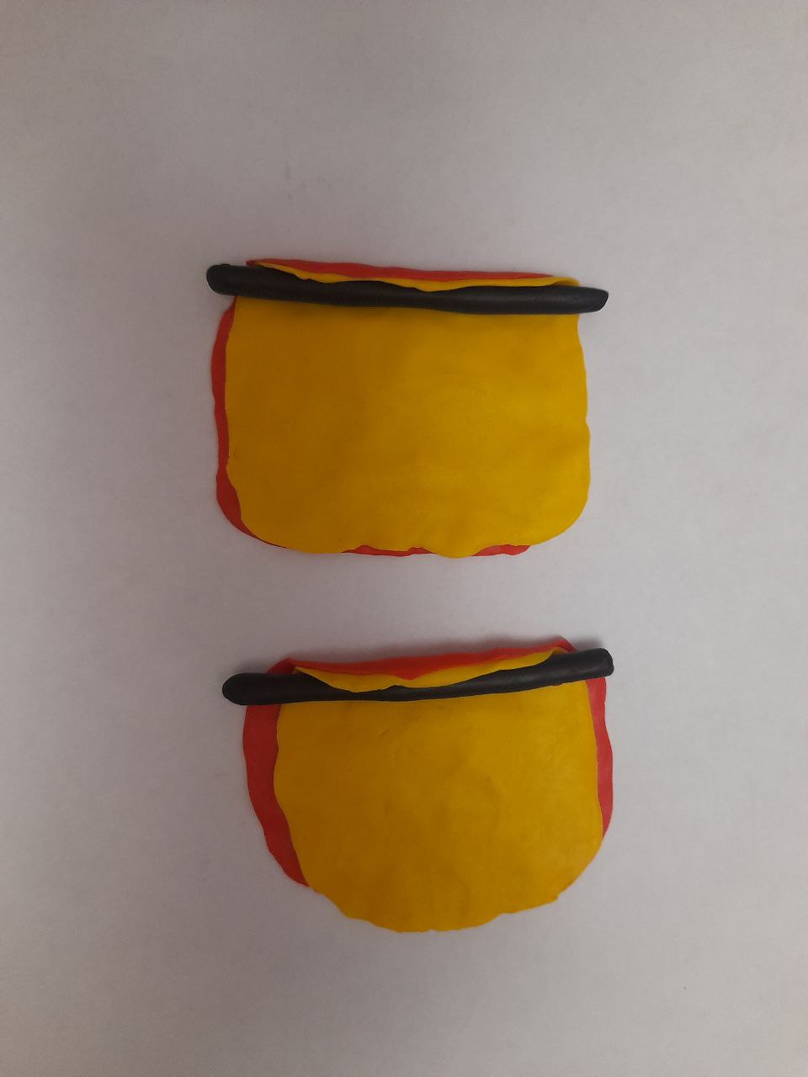

**5** 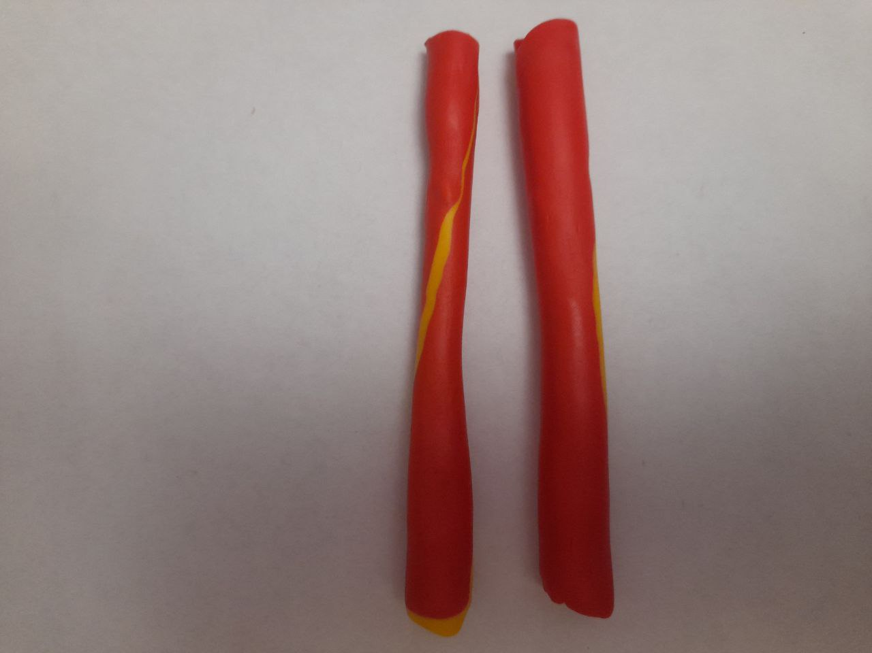

**6** 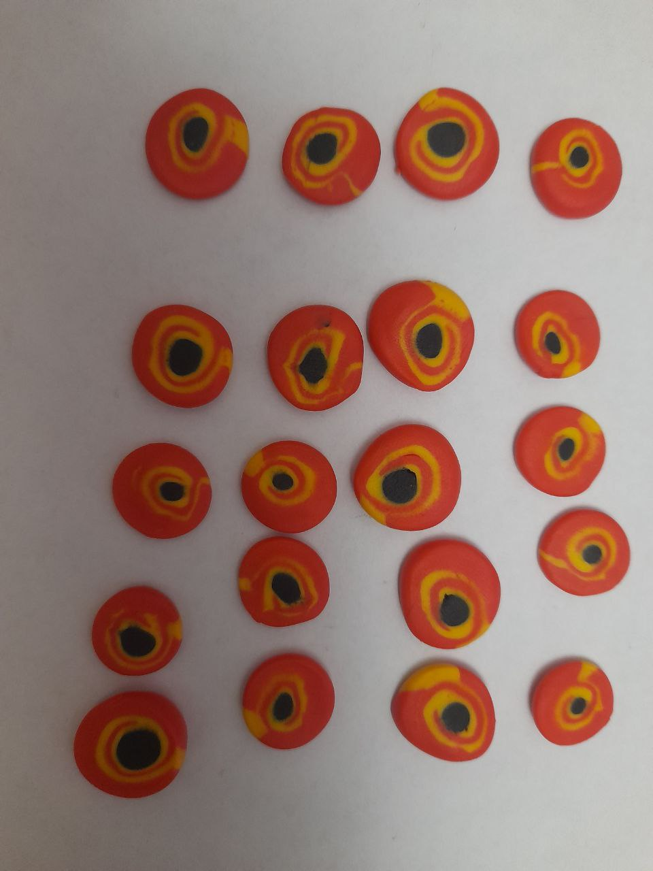

**7** 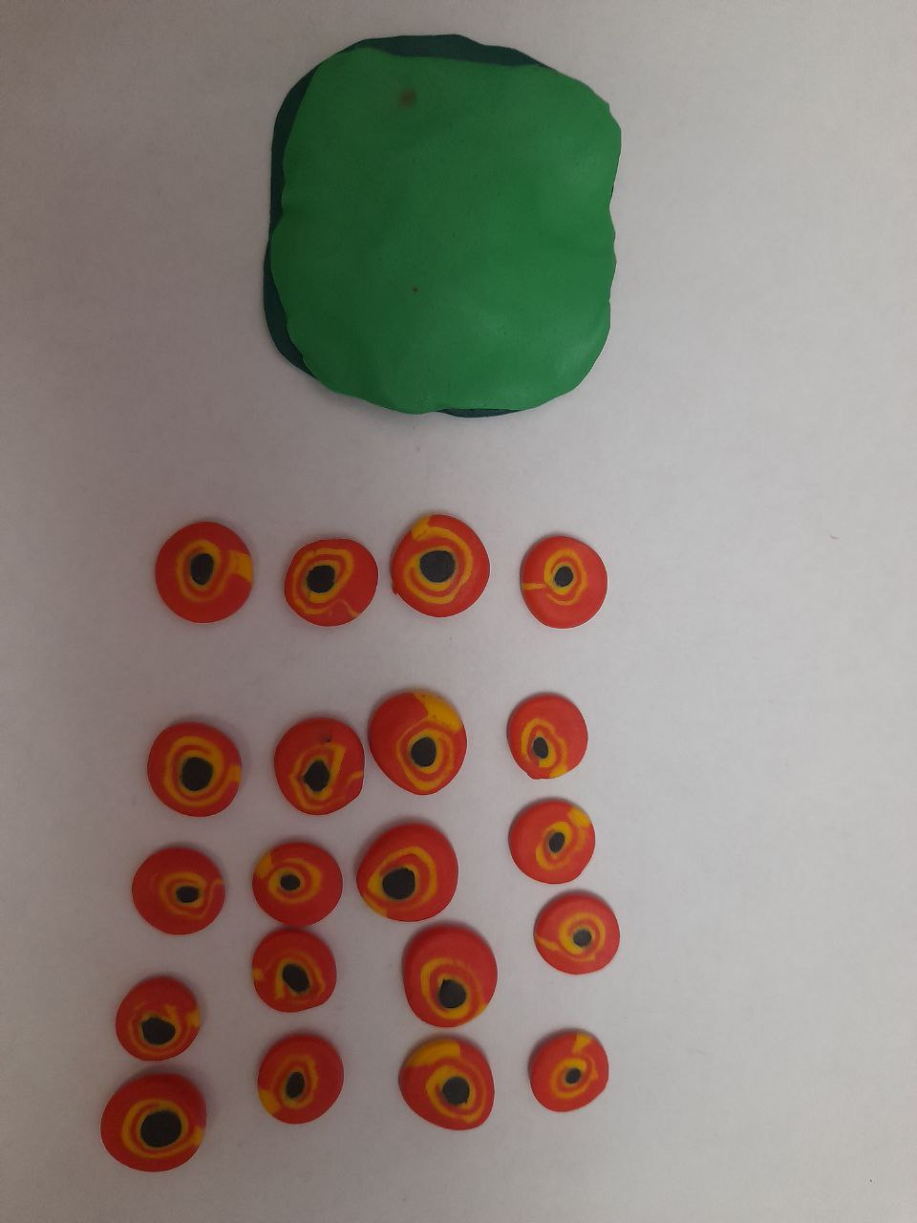

**8** 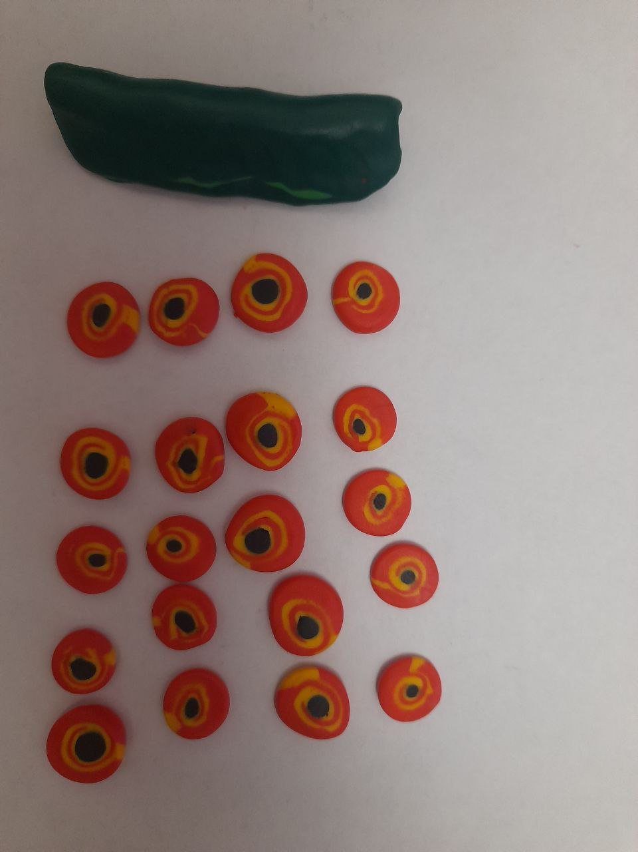

**9** 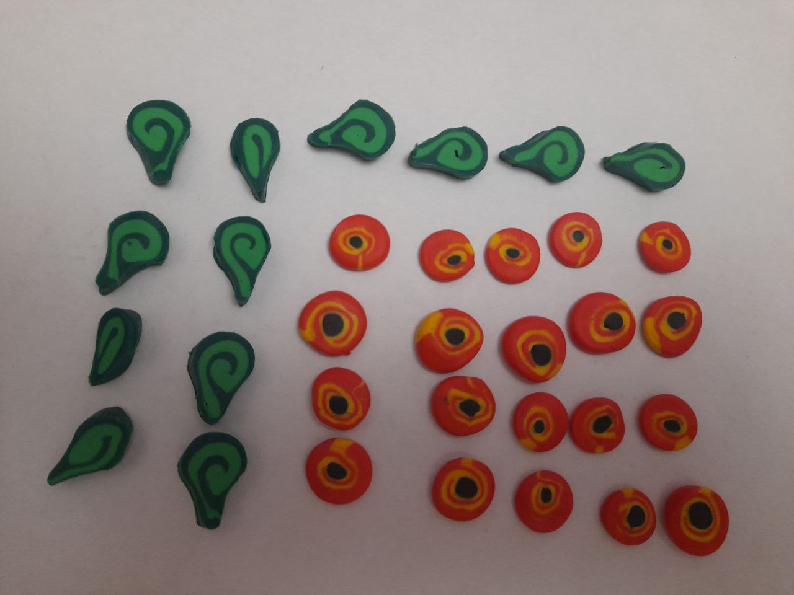

**10** 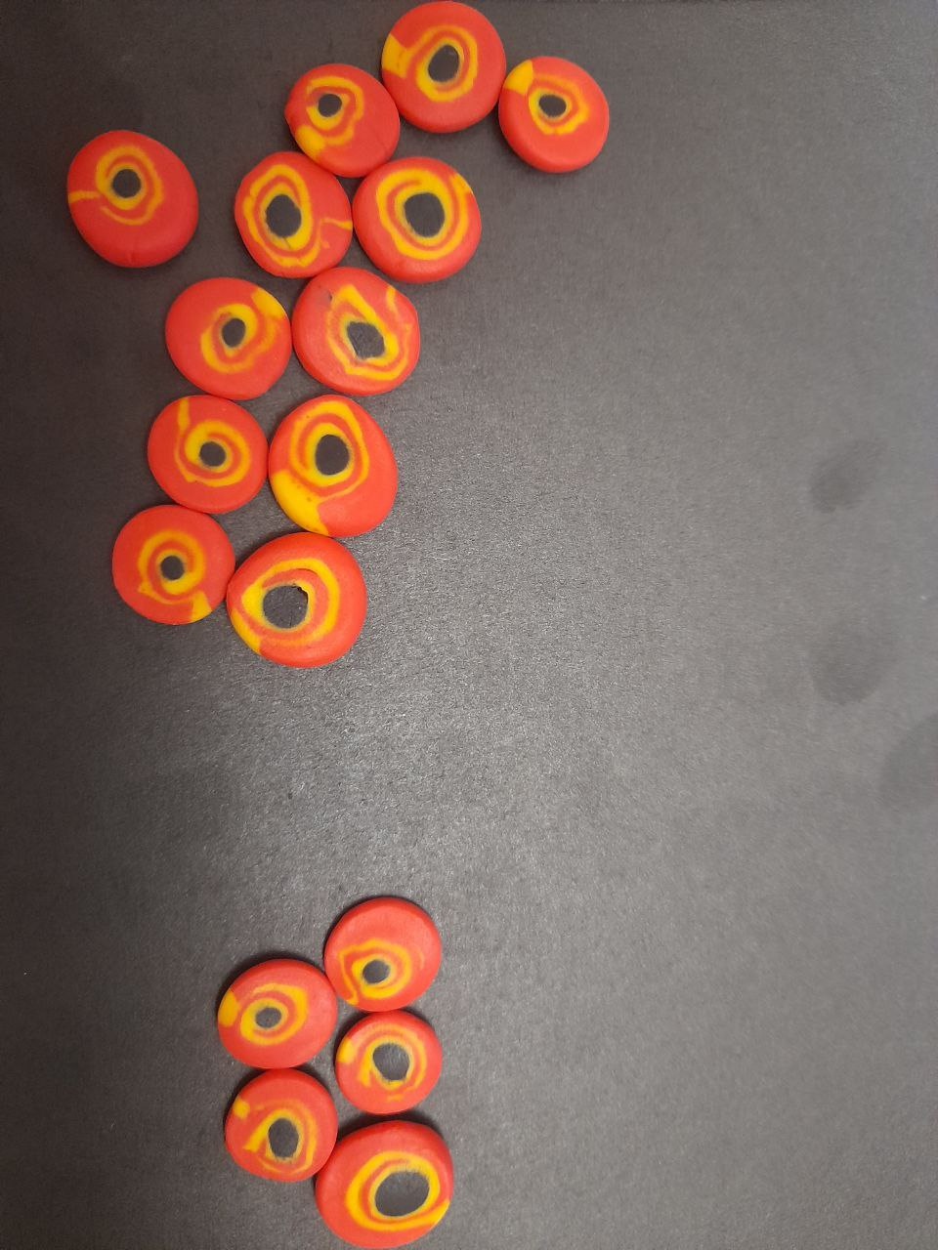

**Приложение 2**

**Беседа с детьми «Рябина»**

**Цель беседы:**углубить представление ребёнка о пользе рябины, месте её произрастания, внешних особенностях.

**Задачи:**

- дать детям новые знания о рябине;

- поощрять детей к самостоятельным высказываниям и рассуждениям;

- развивать познавательный интерес к окружающему миру, коммуникативные навыки;

- активизировать речь, память, внимание и мышление;

- воспитывать умение видеть красоту природы.

**Предварительная работа:** наблюдение за рябиной во время прогулки, чтение и заучивание стихотворений, примет, загадок о рябине.

**Материал:**гроздь рябины, рассказ Сухомлинского В.А. «Птичья кладовая», иллюстрации рябины.

**Словарная работа:** ландшафт.

**Ход беседы.**

*Воспитатель:* ребята, я загадаю вам загадку. Догадайтесь, о чём пойдёт речь.

*Загадка о рябине.*

Весной зеленела, летом загорела,

Осенью красное ожерелье надела. (Рябина).

*Воспитатель:* правильно, это – рябина. Воспетая в народных песнях и стихах красавица рябина достойно украшает ландшафт нашей Родины. Ее можно встретить в лесу, на опушках. Рябина растет и у нас в детском саду. Сейчас, осенью не заметить её невозможно. Яркие гроздья, словно красные кораллы, радуют наш взгляд.

*Воспитатель:* давайте опишем рябину. Расскажите, какая она? (Дети описывают рябину).

- Можно спорить о том, какие из [деревьев милей и краше взору человека](https://www.maam.ru/obrazovanie/ryabina): то ли стройная берёза, то ли солнечный ясень или величавый дуб, а может быть, пирамиды вечно изумрудных елей? Но бесспорно лишь одно: многим по душе красавица рябина, с ажурными листьями и с ожерельем оранжевых плодов. Любит её народ. На нее трудно наглядеться: летом между кружевной листвой сверкают белоснежные щитки цветков, осенью же, когда ветви изогнутся под тяжестью ярко-оранжевых плодов, красавица рябинка становится ещё нарядней. Плоды её подолгу задерживаются на ветвях и даже остаются на зиму, ярко выделяясь среди заснеженного леса.

*Показ грозди рябины. Вопросы к детям:*

- Что это за красные бусы? (Грозди рябины).

- Какие ягодки у рябины? (Красные, круглые, красивые).

- С чем их можно сравнить? (С ожерельем, пуговицами).

- Какие они на вкус? (Горьковатые).

*Чтение рассказа Сухомлинского «Птичья кладовая».*

Ранней осенью в степи не утихал птичий щебет. Птички слетались на поле, клевали зерно. На опушке стояла Рябина. Ягоды на ней висели красными гроздьями. Стоит она и удивляется, почему к ней птички не летят. Летел Дрозд, Рябина и спрашивает его:

- Дрозд, почему ты не хочешь отведать моих ягод?

- Подожди, Рябина, ягоды твои пригодятся в трудную пору. На твоих ветвях птичья кладовая.

Выпал снег. Белым ковром покрыл поля. Позаметал траву. Днем и ночью поет свою печальную песню холодный ветер. Рано проснулась Рябина от птичьего щебета. Видит - прилетели к ней дрозды и дятлы.

- Вот теперь и птичья кладовая нам понадобилась, - защебетал Дрозд.

- Угощай нас, Рябина, своими ягодами.

Вопросы по тексту:

- Почему удивлялась Рябина?

- Какой разговор состоялся между Рябиной и Дроздом?

- Почему Дрозд назвал Рябину птичьей кладовой?

- Кто любит лакомиться ее ягодами? (Ответы детей).

*Воспитатель:*с глубокой старины в народе заведено высаживать рябинки под окнами жилищ, в палисадниках и парках в знак памятных событий, на счастье людям, на радость пернатым. Особенно любят лакомиться плодами рябины дрозды, снегири, свиристели, тетерева, глухари, сойки. Птицы едят только плоды рябины, а вот животные, кроме плодов, едят и листья, и почки, и молодые побеги рябины. Очень уж много в них витаминов. Лесники знают об этом и, потому с лета заготавливают веники из рябиновых ветвей: голодной зимой лесные звери с большим удовольствием угостятся ими.

*Дидактическая игра “С кем дружит рябина”.*Цель: сформировать у детей понятие о тех животных, которым помогает рябина выжить в холодное зимнее время.

*Физкультминутка «Рябина».*

- Рябина, рябина, кого ты любила? (обнять себя, наклон вправо).

- Всех я любила, всех ублажала, (обнять себя, наклон влево).

- Ягодой спелой всех угощала. (протягиваем руки).

- Ягодку сорви, угощайся и ты. (поднимаем к верху руки).

*Воспитатель:*плоды рябины собирают после первых заморозков, когда они приобретают горько – кислый вкус. Свежие плоды немного горчат, но прихваченные первым морозом, они теряют горечь, становятся менее терпкими и приобретают приятный кисловатый вкус. Ягоды рябины содержат большое количество витаминов. С давних времен заметили люди целебную силу рябины и стали использовать ее для лечения болезней. Из ягод готовят лакомства, напитки, а из цветов — чай. Польза от рябины большая. Из рябиновой древесины делают мебель, музыкальные духовые инструменты. Она и плодовое, и кормовое, и лекарственное, и медоносное растение. Она и красавица, и защитница почв.

*Воспитатель:*в народе о рябине сложены песни, стихи, загадки, пословицы и приметы.

*Дидактическая игра «Продолжи примету».*

- Много ягод рябины –… (осень будет дождливой, если мало – сухой).

- Поздно цветет рябина -. (будут морозы зимой).

- Цветение рябины -. (признак устойчивого тепла).

- Поздно расцвела рябина -. (будет поздняя осень).

*Подведение итога.*

*Воспитатель:* ребята о чём мы сегодня говорили? Что нового вы узнали? Как и кому помогает рябина? Чем похожа рябина на другие [деревья и чем отличается](https://www.maam.ru/obrazovanie/derevya)?

**Приложение 3**

**Конспект к презентации**

**«Многослойная пластилинография, или «Миллефиори»**

**(Мастер-класс для педагогов)**

**Цель мастер-класса:** формирование у участников мастер – класса мотивации на использование нетрадиционных техник для  развития творческих  способностей дошкольников.

Слайд 2

Задачи:

повысить уровень профессиональной компетенции участников, мастер – класса по развитию творческих способностей детей через внедрение нетрадиционных техник изодеятельности;

представить участникам мастер – класса одно из направлений творческой лепки - технику *«****Миллефиори****»*;

сформировать у участников мастер – класса мотивацию на использование в своей работе нетрадиционных техник для развития творческих способностей дошкольников.

Слайд 3

Изначально название *«****миллефиори****»* (от итальянского *«milli»* – тысяча и *«fiori»* – цветы) употреблялось для одного из видов мозаичного стекла с особенным декоративным узором в виде цветов, отсюда и название. Такое мозаичное стекло было известно ещё древним римлянам, что подтверждается археологическими раскопками. По прошествии веков секреты этой техники были утеряны, и только в XIX в. её удалось восстановить мастерам из итальянского г. Мурано. И сейчас изделия из муранского стекла ценятся во всём мире.

В наше время технику *«****миллефиори****»* используют при изготовлении различных изделий из полимерной глины. Они очень изящны и красивы.

Слайд 4

**Миллефиори** – старинная техника итальянских стеклодувов, при которой рисунок на стекле формируется по всей длине стеклянного цилиндра. Из разноцветного стекла формируется узор (чаще несложные цветы, затем получившийся широкий цилиндр нагревают и вытягивают до нужной толщины в тонкий стеклянный прутик или палочку так, что на каждом срезе сохраняется одинаковый рисунок.

В 1981 Эстер Олсон *(Esther Olson)* впервые применила аналогичную технологию в работе с полимерной глиной. В мире полимерной глины эта техника получила название *«caning»* *(кэнинг)* от английского *«cane»* (*«кЕйн»* - трость). В русском языке эти брусочки с рисунком внутри стали называться колбасами. И действительно, форма, принцип расположения узора и способ нарезки брусочков с рисунком очень напоминают это мясное изделие.

С начала 80-х годов *«колбасная»* техника *(или****миллефиори****)* бурно развивалась и превратилась в одну из основных при работе с **пластикой**. Но не только с **пластикой**, можно творить такие чудеса! Колбаски [**миллефиори можно делать и из пластилина**](https://www.maam.ru/obrazovanie/millefiori)!

Слайд 8

Заготовки деталей можно получить тремя способами. Первый способ: из двух кусков [**пластилина раскатаем пластины**](https://www.maam.ru/obrazovanie/plastilin) примерно одинаковые по размеру и желательно квадратной формы – одну из куска **темного пластилина**, другую из светлого **пластилина**, складываем их вместе и скатываем, как рулет. Затем разрезаем на тонкие **пластинки**.

Слайд 9

Второй способ: из **пластилина** разного цвета катаем колбаски одинаковой длины. Затем соединяем их друг с другом, скатываем и нарезаем стекой на тонкие полоски.

Слайд 10

Третий способ: одну колбаску заворачиваем поочередно в лепешки из [**пластилина разного цвета**](https://www.maam.ru/obrazovanie/plastilinografiya), скатываем и также нарезаем стекой на тонкие полоски.

Слайд 11

Мы попробуем сделать цветущую ветку яблони.

1. Белый **пластилин** хорошо разминаем и формируем брусочек.

2. Из розового **пластилина делаем тонкую пластину по ширине брусочка**.

3. Оборачиваем брусочек полоской розового цвета. Аккуратно срезаем лишнее и шов разглаживаем.

4. Далее начинается самое интересное - будем ужимать полученный брусочек. Уменьшать надо от центра осторожно, медленно и равномерно сжимая *(не катая и не перекручивая)* получившуюся колбаску. При аккуратном уменьшении колбаска удлиняется и утончается. По краям будет выступать **пластилин** двух цветов - ничего страшного. Края колбасок надо срезать и увидите аккуратную серединку.

5. Режем удлиненную колбаску на 8 равных частей. Можно это сделать по линейке, а можно разрезать пополам, ещё раз пополам и ещё раз пополам.

6. Оставляем 5 колбасок и раскатываем короткую желтую колбаску *(для серединки)* по высоте розовых.

7. Розовые колбаски выкладываем вокруг желтой серединки и прижимаем. Получился цветок. Теперь канцелярским ножом нарезаем тонкие цветочки.

8. Далее делаем листочки. Раскатываем брусок из темно-зелёного **пластилина** толщиной 1 см и придаём форму листика. Затем разрезаем пополам. Разрежем обе половинки под углом 45 градусов. Раскатаем **пластину светло-зелёного пластилина** и разрежем на квадраты. Вставим их между кусочками бруска, ужимаем колбаску, заужая с одного края, сохраняя форму листика. Разрезаем также, как цветы.

9. Раскатываем из коричневого **пластилина** тонкую веревочку и выкладываем на картон примазывая, затем выкладываем цветы и листья прижимая к фону. Стекой и карандашом *(зубочистками)* рисуем рельефы *(тычинки, прожилки у листьев, кору ветки и т. п.)*

10. Готово!

**Приложение 4**

**Список использованных источников и литературы.**

1. Тюфанова И. В. «Мастерская юных художников» СПб., «Детство-Пресс» 2002 г.

2. Венгер Л. А. «Педагогика способностей» М., 1973 г.

3. Григорьева Г. Г. «Развитие дошкольника в изобразительной деятельности»

М., 2000 г.

4. Комарова Т. С. «Дети в мире творчества» М., 1995 г.

5. Межиева М. В. «Развитие творческих способностей у детей 5 – 9 лет»

Ярославль. Академия развития, 2002 г.

6. Рейд Б. «Обыкновенный **пластилин**» М., 1998 г.

7. Шумакова Н. Б. «Одаренный ребенок: особенности обучения»

М., Просвещение, 2006 г.

8. Венгер Л. А. программа «Одаренный ребенок» (раздел изобразительное искусство)  
9. Лыкова И. А. «Изобразительная деятельность в детском саду»

Авторская программа «Цветные ладошки»